Crystal Report dengan Grouping, Summary, dan Subreport

By : Gresiana Deodata

Membuat stored procedure untuk report
CREATE PROC [dbo].[sp_RptPenjualan]

AS
BEGIN
SELECT bulan = LEFT(CONVERT(VARCHAR,o.shipped,101),2) + '-'
+ RIGHT(CONVERT(VARCHAR,o.shipped,101),4),
b.bookname, b.price, o2.quantity,
total = (b.price*o2.quantity)
FROM orders o
JOIN odetails o2 ON o2.orderno = o.orderno
JOIN books b ON b.bookno = o2.bookno
END

Add stored procedure ke dalam crystal report. Field-field yang ada akan tampil pada Field Explorer – Database Fields. Kemudian buat report design dengan cara drag nama field yang ingin ditampilkan ke halaman report.

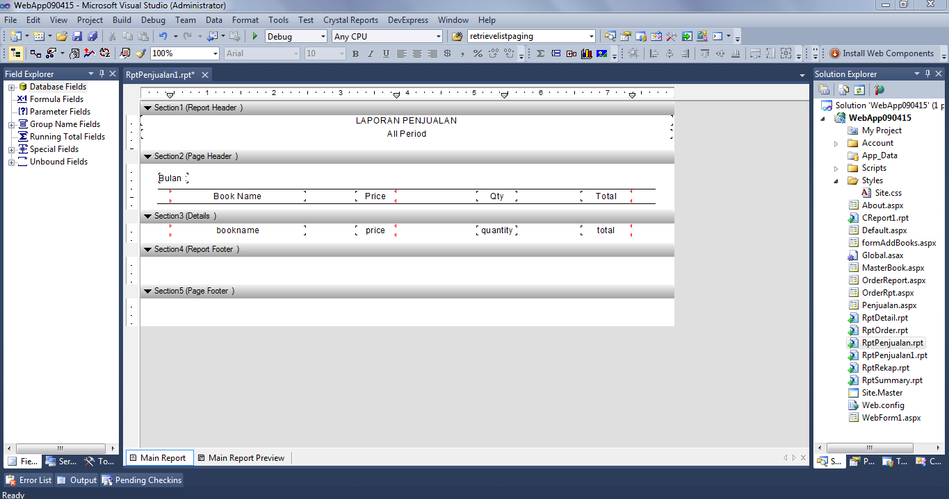

Untuk dapat menampilkan report pada halaman web, buat form yang berisi Button dan CrystalReportViewer

Web Form Code :
<%@ Page Title="" Language="vb" AutoEventWireup="false" MasterPageFile="~/Site.Master" CodeBehind="Penjualan.aspx.vb" Inherits="WebApp090415.Penjualan" %>

<%@ Register Assembly="CrystalDecisions.Web, Version=13.0.2000.0, Culture=neutral, PublicKeyToken=692fbea5521e1304"
Namespace="CrystalDecisions.Web" TagPrefix="CR" %>

<asp:Content ID="Content1" ContentPlaceHolderID="HeadContent" runat="server">
</asp:Content>

<asp:Content ID="Content2" ContentPlaceHolderID="MainContent" runat="server">
<h2>Laporan Penjualan Seluruh Periode</h2>
<br />
<table>
<tr>
<td>Date : ALL</td>
</tr>
<tr>
<td><asp:Button ID="btnGenerate" runat="server" Text="Generate" /></td>
</tr>
</table>

<CR:CrystalReportViewer ID="CRPenjualan" runat="server" AutoDataBind="true" />
</asp:Content>

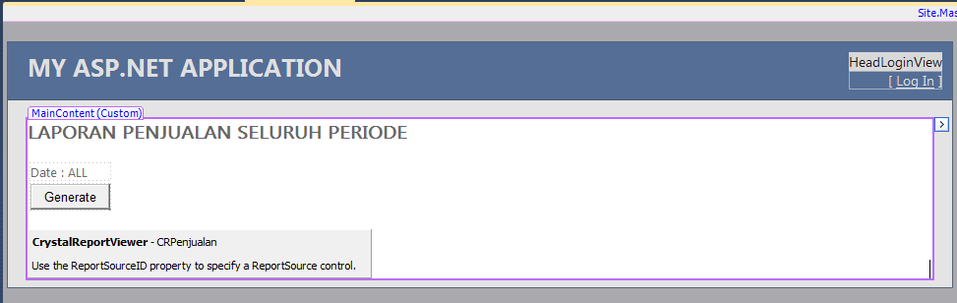
Berikut tampilan pada design

Code Behind :
Imports System.Data
Imports CrystalDecisions.CrystalReports.Engine
Imports System.Data.SqlClient
Imports System.Data.SqlClient.SqlParameter
Imports CrystalDecisions.Shared

Public Class Penjualan
Inherits System.Web.UI.Page

Protected Sub Page_Load(ByVal sender As Object, ByVal e As System.EventArgs) Handles Me.Load

End Sub

Private Sub btnGenerate_Click(sender As Object, e As System.EventArgs) Handles btnGenerate.Click
CRPenjualan.ParameterFieldInfo.Clear()

Dim rptDoc As New ReportDocument()

rptDoc.Load("D:\Gresiana\WebApp090415\WebApp090415\RptPenjualan1.rpt")
rptDoc.SetDatabaseLogon("", "", "IT-18", "Books")
CRPenjualan.ReportSource = rptDoc
End Sub
End Class

Grouping pada Crystal Report
Grouping pada Crystal Report digunakan untuk mengelompokkan isi report berdasarkan data tertentu, misalkan nama, id, periode waktu, dll

- Pada field explorer, klik kanan Group Name Fields kemudian pilih Group Expert
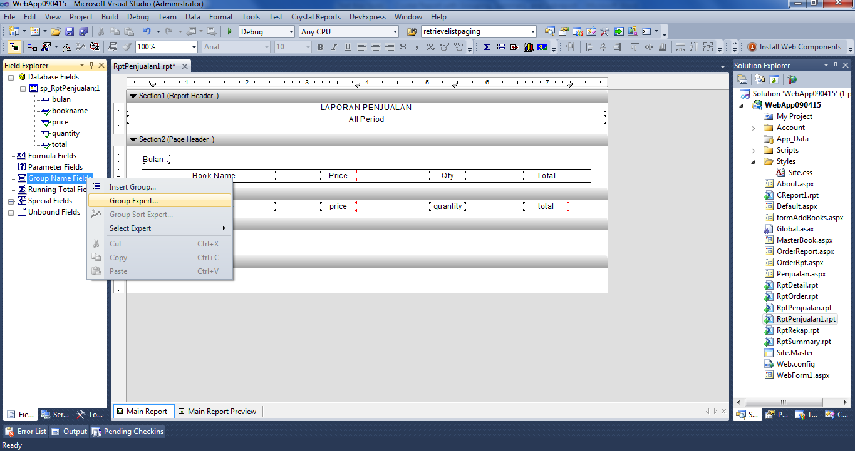

- Pada kotak dialog Group Expert, pilih field yang akan dijadikan acuan untuk grouping. Pada contoh ini grouping akan dilakukan berdasarkan bulan, kemudian klik OK
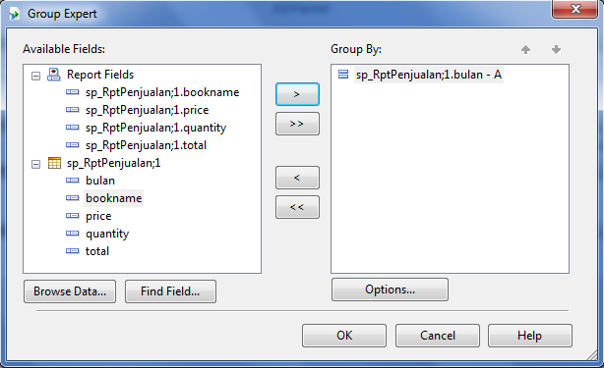

- Setelah grouping dibuat, maka secara otomatis GroupHeaderSection1 dan GroupFooterSection1 akan ditambahkan ke dalam report design
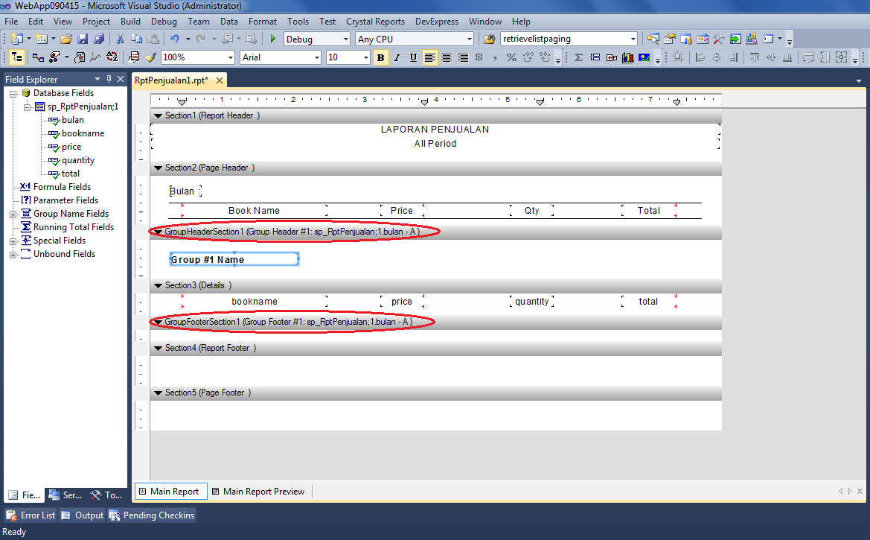

Group #1 Name pada report designer menunjuk pada field bulan
Kemudian atur posisi grouping sesuai dengan kebutuhan report
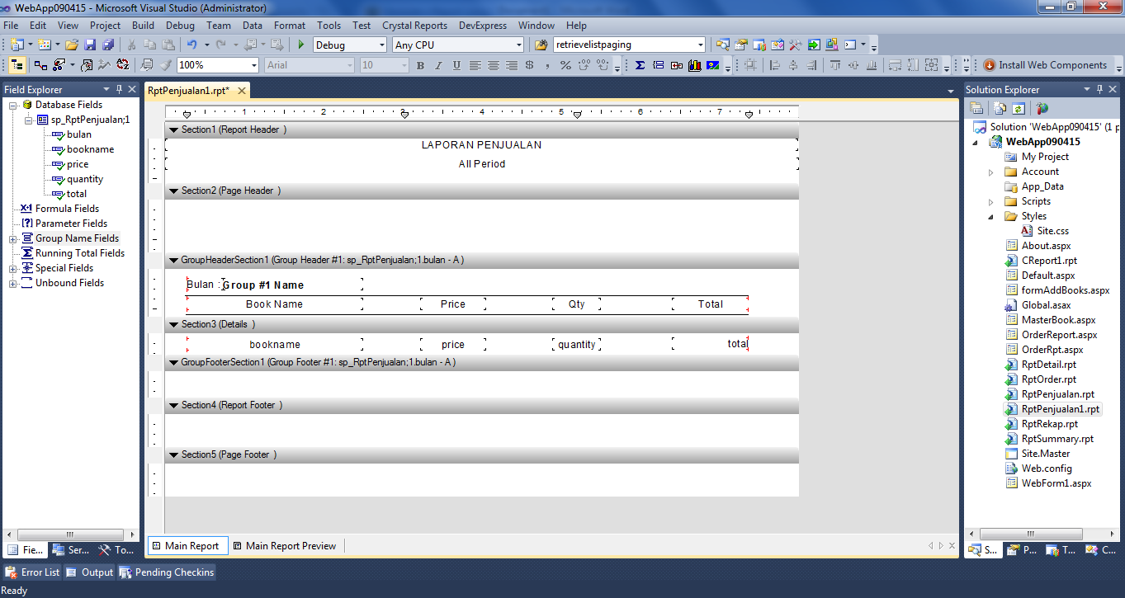

Summary pada Crystal Report

Untuk menampilkan jumlah keseluruhan quantity yang dipesan dan total harga, dibuatlah summary dengan cara :
- Klik kanan di bagian manapun dari halaman report atau pada section dimana summary akan ditampilkan jika kita ingin hasilnya secara otomatis diletakkan pada section tersebut, kemudian pilih Insert > Summary
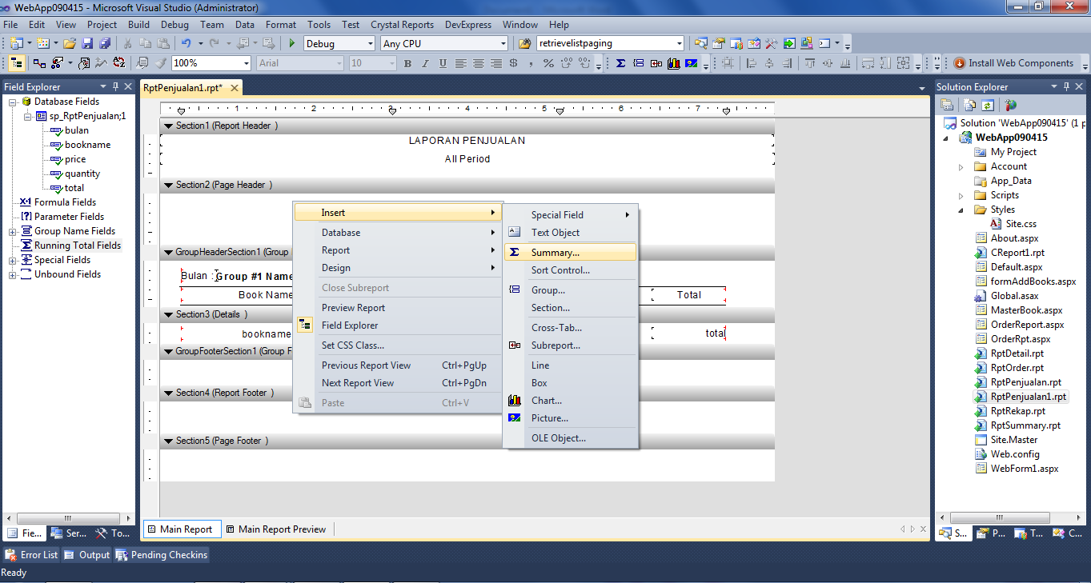

- Akan muncul kotak dialog Insert Summary, kemudian pilih field yang ingin di-summarize (quantity dan total) dan jenis operasi yang akan dilakukan terhadap field tersebut (Sum)

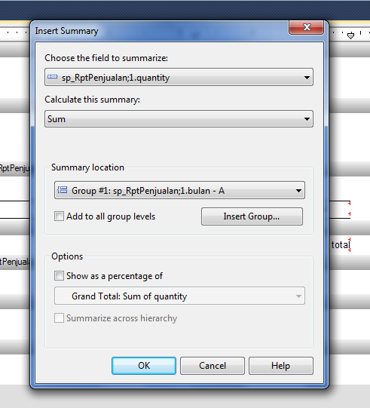

- Summary yang dibuat kemudian akan tampil pada GroupFooterSection1

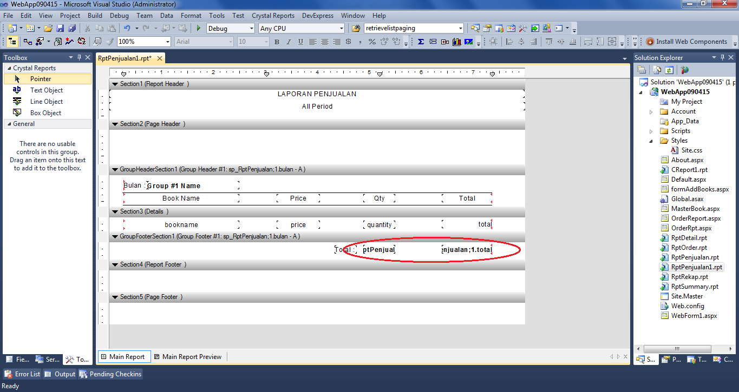

Subreport pada Crystal Report
Subreport dibuat untuk menyisipkan report ke dalam report utama (report di dalam report). Untuk membuatnya, maka perlu terlebih dahulu membuat report baru yang akan ditambahkan tersebut.
- Buat SP subreport-nya terlebih dahulu
CREATE PROC [dbo].[sp_RptSummary]
@periode VARCHAR (10)
AS
BEGIN
SELECT e.employeename, sum(o2.quantity) AS selling_qty
FROM orders o
JOIN odetails o2 ON o2.orderno = o.orderno
JOIN employees e ON e.employeeno = o.employeeno
WHERE @periode='' OR
@periode = LEFT(CONVERT(VARCHAR,o.shipped,101),2) + '-' + RIGHT(CONVERT(VARCHAR,o.shipped,101),4)
GROUP BY e.employeename
END

- Tambahkan report baru ke project solution dengan cara klik kanan pada Project Solution > Add > New Item, kemudian pilih Reporting – Crystal Report. Beri nama report lalu klik Add

- Masukkan SP yang telah dibuat ke dalam report dengan cara pada Field Explorer klik kanan Database Fields > Database Expert, kemudian pilih SP yang sudah dibuat

- Drag nama field yang menjadi isi dari report, atur posisi sesuai yang diinginkan, kemudian save report

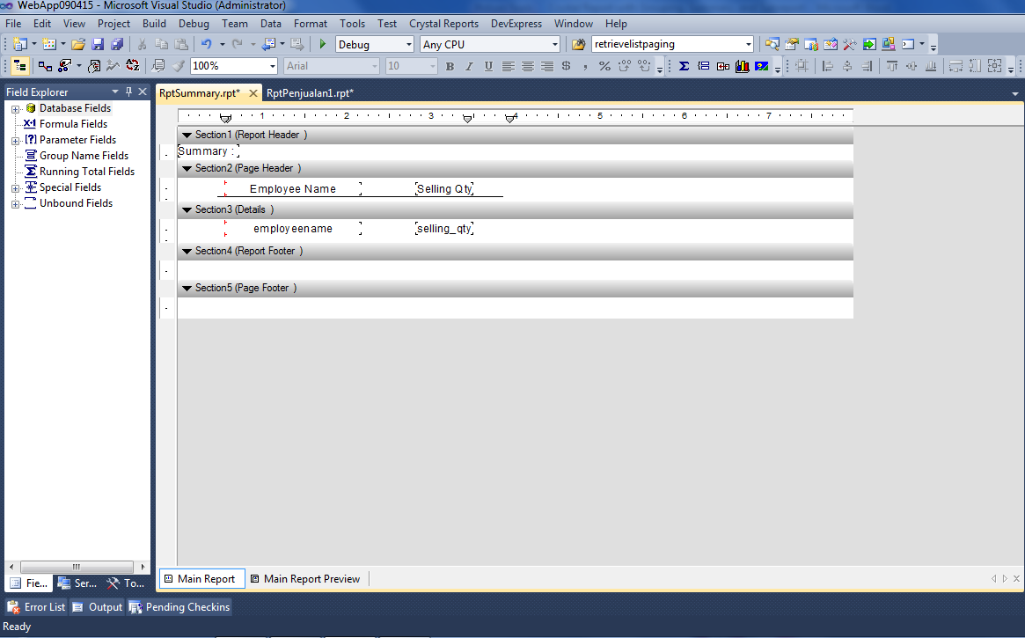

- Buka file report utamanya, kemudian karena subreport ingin diletakkan pada GroupFooterSection 1, maka klik kanan pada section tersebut dan pilih Insert > Subreport
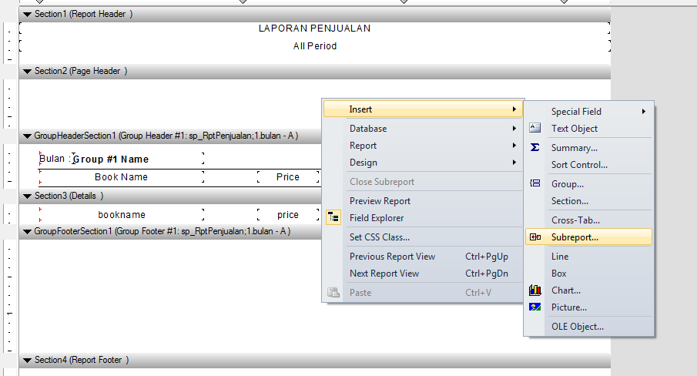

- Posisikan subreport sesuai yang diinginkan. Kemudian akan muncul kotak dialog Insert Subreport. Pada tab Subreport pilih Choose a Crystal Report in project kemudian pilih nama report yang akan dibuat menjadi subreport

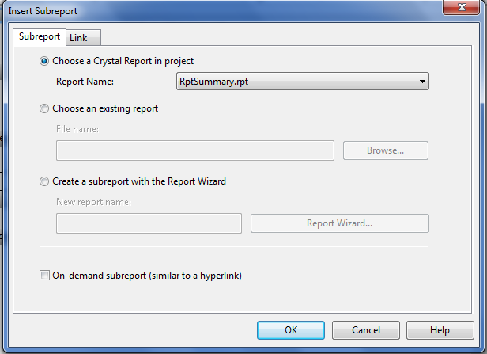

- Pada tab Link, pilih field pada report utama (bulan) yang akan dihubungkan dengan parameter di subreport (@periode), kemudian klik OK
Jika report utama mempunyai parameter yang isinya didapat dari inputan pada web form, maka bisa saja yang dihubungkan adalah parameter report utama dengan parameter subreport
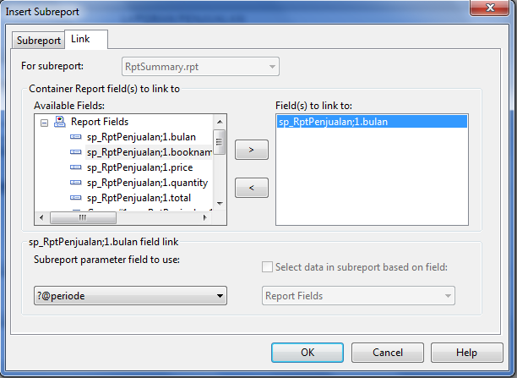

Akan muncul tampilan subreport seperti pada gambar dibawah ini

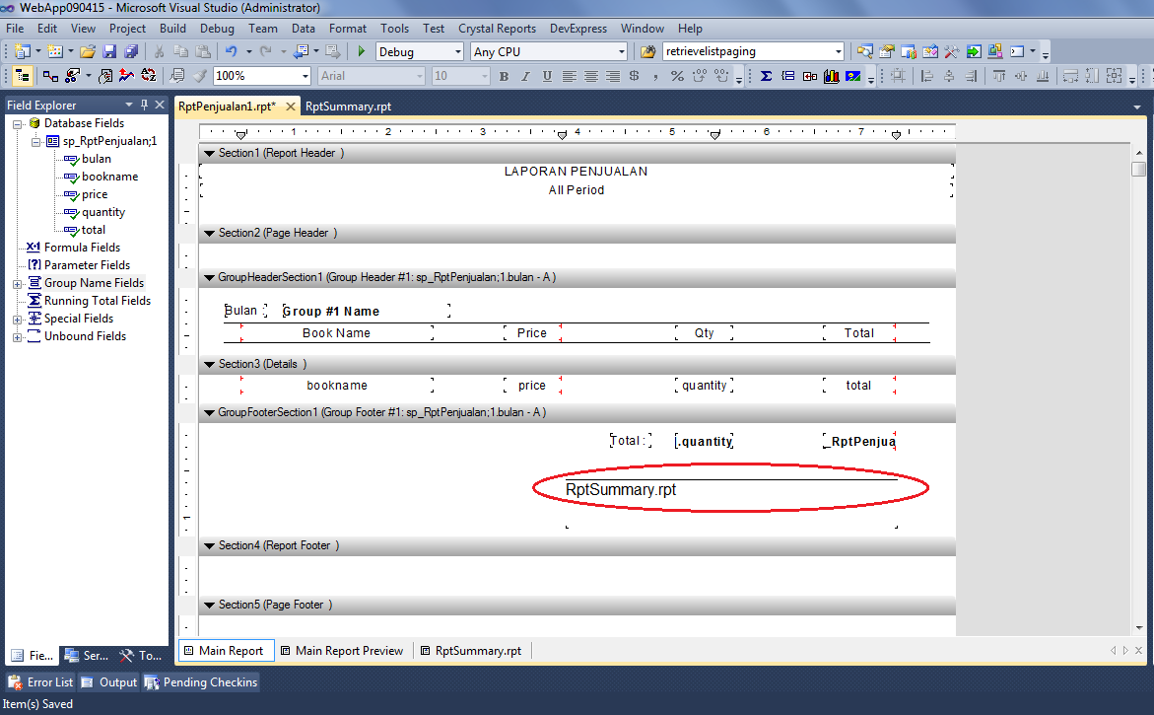

Berikut hasil generate report-nya saat ditampilkan pada halaman web browser
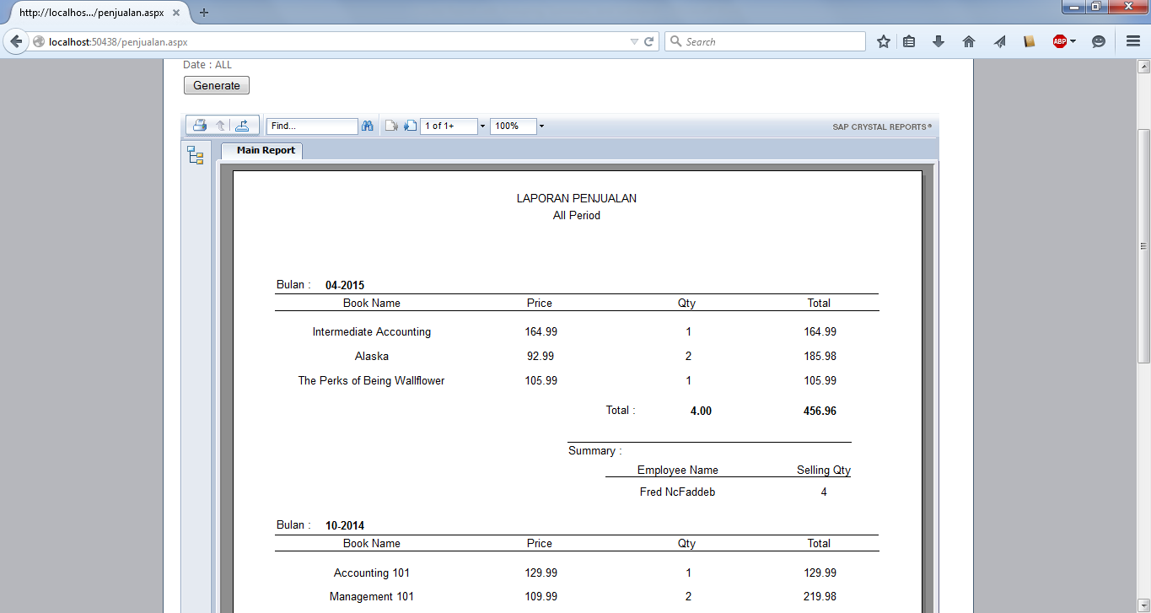

Dengan membuat grouping, maka secara otomatis Crystal Report akan membuatkan fitur drill-down untuk data yang di-grouping tersebut. Drill-down memungkinkan untuk melihat data report yang hanya sesuai dengan grouping yang telah dibuat dan dipilih. Sebagai contoh disini kita membuat grouping berdasarkan bulan, maka bulan yang tertera pada report dapat di-klik dan akan muncul data-data yang hanya sesuai dengan grouping tersebut.

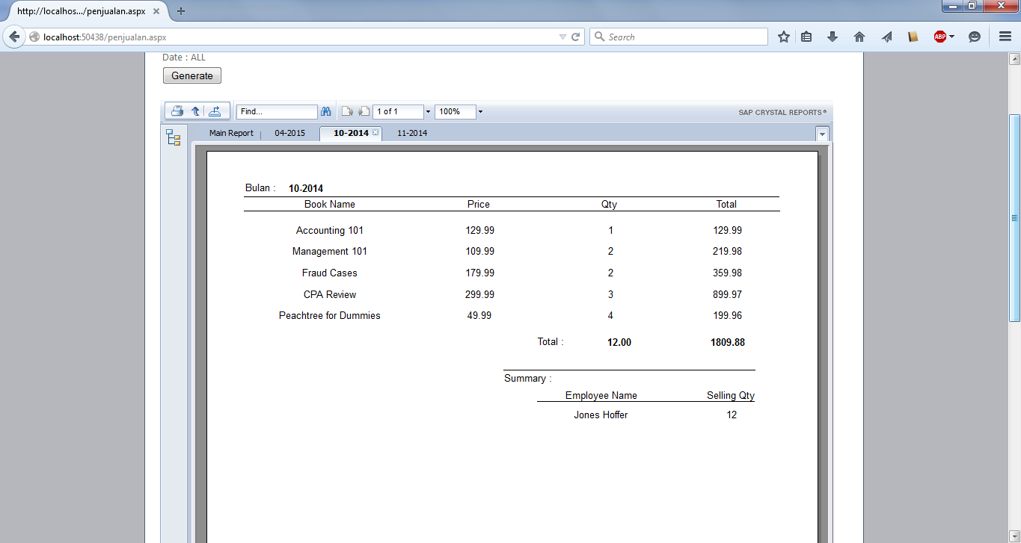

Perlu diingat, setiap terjadi perubahan pada database maka Crystal Report pun harus di-update dengan cara klik kanan di bagian manapun dan pilih Database > Verify Database

----- THANK YOU -----

